CHỦ ĐỀ 16. CƠ NĂNG

- Liên hệ giữa công và năng lượng
Khi một vật có khả năng thực hiện công ta nói vật đó có mang năng lượng. Đơn vị của năng lượng là jun (J)
Ví dụ:
- Cây ná được kéo căng có năng lượng vì có thể sinh công khi đẩy viên bi được kẹp trong cây ná bay đi.
- Dòng sông đang chảy có năng lượng vì dòng nước chảy có thể sinh công khi đẩy chiếc bè chuyển động trên mặt nước.
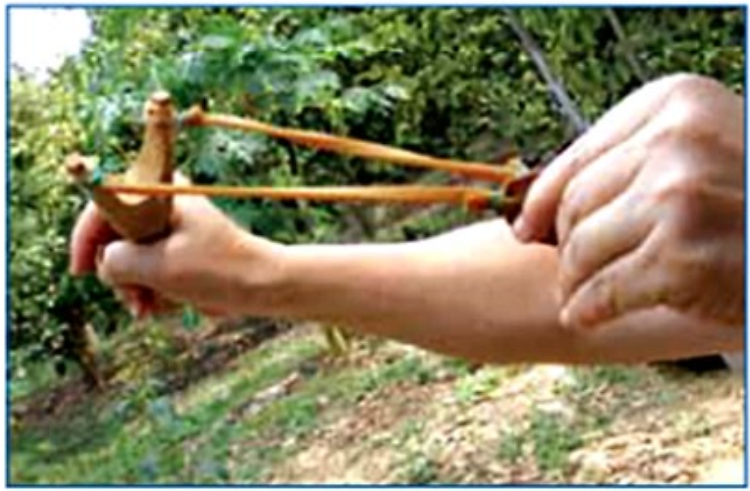 | 
- Thế năng (W_{t})
- Thế năng trọng trường
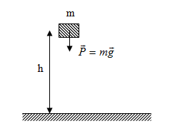
* Kết luận:
- Năng lượng của vật có khi vật ở một độ cao so với mặt đất (hoặc so với một vị trí khác được chọn làm mốc) gọi là thế năng trọng trường
- Vật có khối lượng càng lớn và ở càng cao thì thế năng trọng trường của vật càng lớn.
- Thế năng đàn hồi
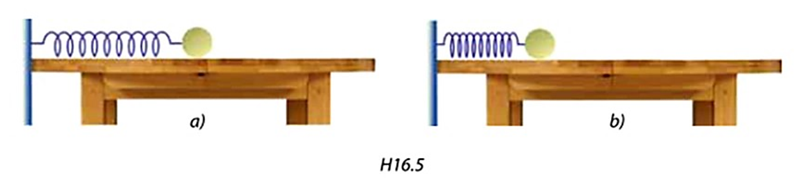
* Kết luận:
- Năng lượng vật có được khi vật bị biến dạng đàn hồi gọi là thế năng đàn hồi.
- Khi vật bị biến đạng đàn hồi, độ biến dạng của vật càng lớn thì thế năng đàn hồi của vật càng lớn
- Động năng (W_{đ})
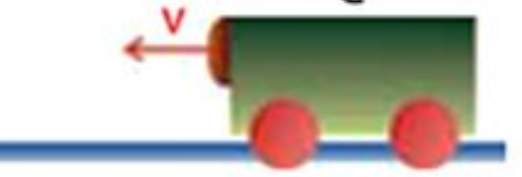
* Kết luận:
- Năng lượng của vật có được do chuyển động gọi là động năng.
- Vật có khối lượng càng lớn và chuyển động càng nhanh thì động năng của vật càng lớn.
* Chú ý: Tổng động năng và thế năng của vật được gọi là cơ năng.
W = W_{t} + W_{đ}
Với W là cơ năng có đơn vị là Jun (J)
- Vận dụng
HĐ5/ 120
- Hãy quan sát hình H16.7 và cho biết: vật nào chỉ có thế năng, vật nào chỉ có động năng, vật nào có cả thế năng và động năng ?
- Hãy nêu ví dụ một số vật trong cuộc sống quanh ta có cơ năng (có thế năng hoặc có động năng hoặc có cả thế năng và động năng).
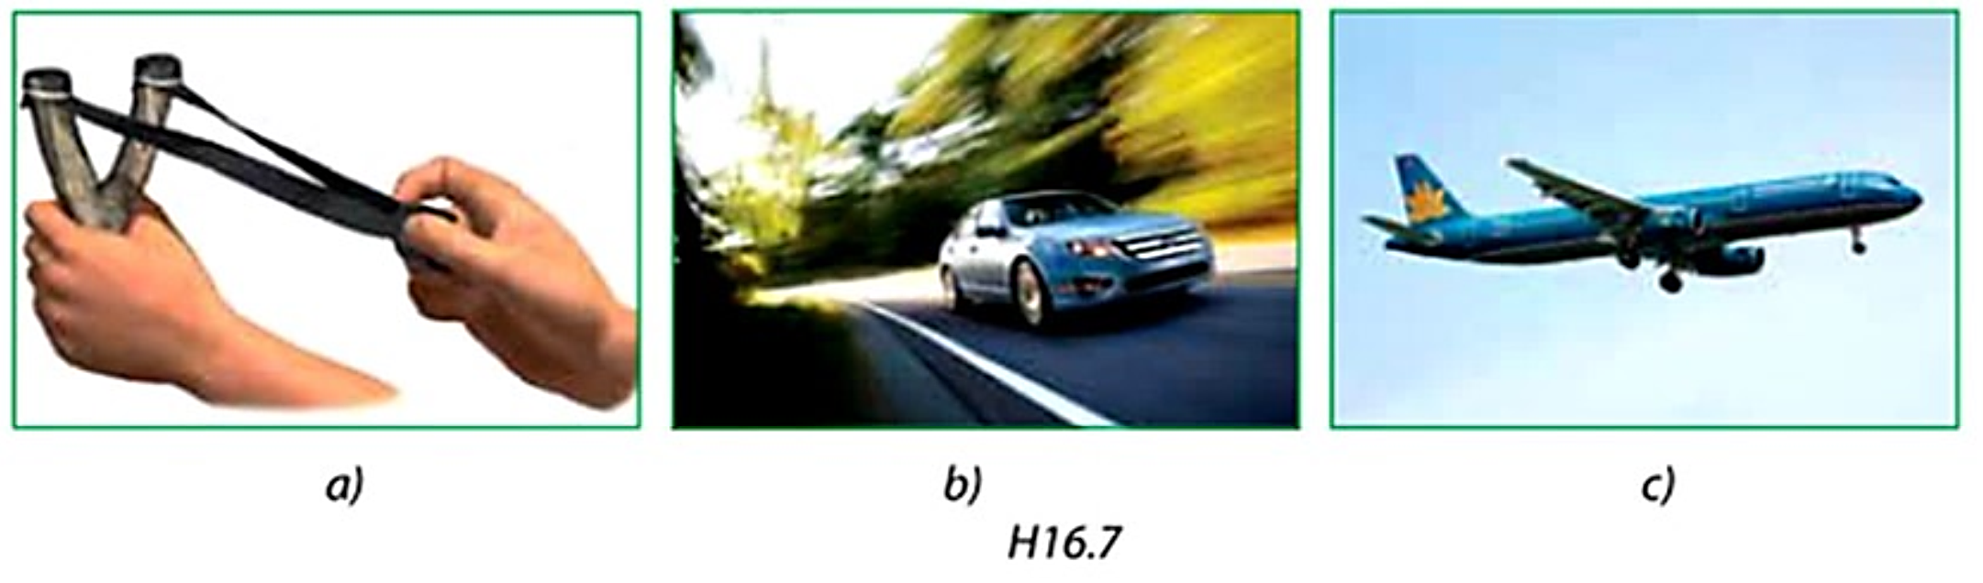
Bài 3/120
Nếu chọn mốc tính độ cao ở mặt đất, vật nào sau đây không có cơ năng ?
A. Một hòn đá nằm cheo leo trên đỉnh núi
B. Một vận động viên chạy bộ đang chạy trên mặt đường
C. Một con chim đang bay trên bầu trời cao
D. Một chiếc xe ô tô đang tắt máy, nằm yên trên mặt đất.

